Карточка рыболовного участка № 77
Административно-территориальный район, город | г. Енакиево, Ольховатская п/а, пос. Данилово
Карта-схема расположения водного объекта | 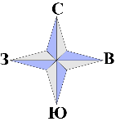  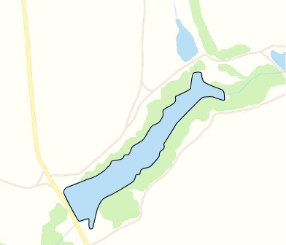  77
Наименование рыболовного участка, его местоположение | Пруд объёмом 87,87 тыс. м ³ расположенный на р. Ольховатка, б.р. Крынка
Площадь рыболовного участка (длина, если рыболовный участок расположен вдоль русла реки) | Площадь 2,96 га
Цель использования рыболовного участка (вид осуществляемого рыболовства) | Прибрежное (промысловое) рыболовство и/или любительское и спортивное рыболовство
Границы рыболовного участка, в том числе по точкам, указанным в географических координатах | Описание последовательного соединения точек: от точки 1 до точки 20 по береговой линии водного объекта, от точки 20 до точки 1 по береговой линии водного объекта.
Географические координаты | №1: 48.226134, 38.484073  №2: 48.226389, 38.484859  №3: 48.226970, 38.486371  №4: 48.227292, 38.486876  №5: 48.227995, 38.487562  №6: 48.228375, 38.488077  №7: 48.228540, 38.488549  №8: 48.228884, 38.488710  №9: 48.228511, 38.489579  №10: 48.228274, 38.489815 | №11: 48.228289, 38.489440  №12: 48.228231, 38.488925  №13: 48.227737, 38.488120  №14: 48.226561, 38.486865  №15: 48.226303, 38.486532  №16: 48.225916, 38.485535  №17: 48.225228, 38.485073  №18: 48.225400, 38.484859  №19: 48.225400, 38.484880  №20: 48.225350, 38.484633
Номер в государственном водном реестре | № 17

